**PEMROGRAMAN BERORIENTASI OBJEK**



Disusun oleh :

Puput Surya Ningtyas

V3923015

Dosen:

**Darmawan Lahru Riatma, S.Kom.,M.MT**

**PS D-III TEKNIK INFORMATIKA**

**SEKOLAH VOKASI**

**UNIVERSITAS SEBELAS MARET**

**2024**

**Input**

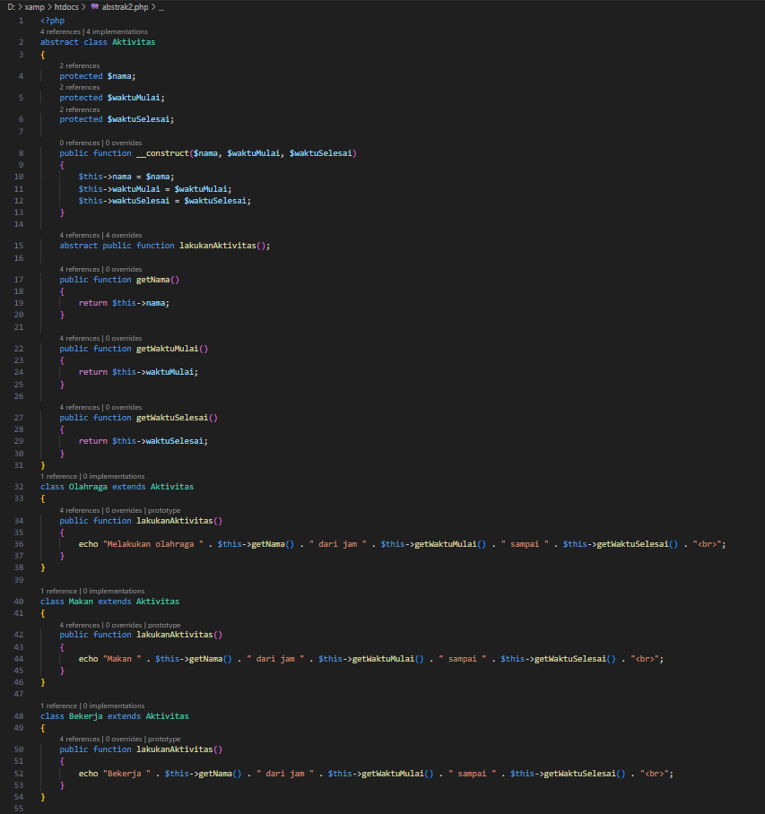

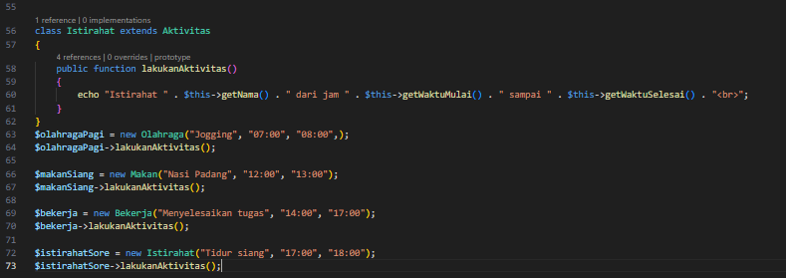

**Output**

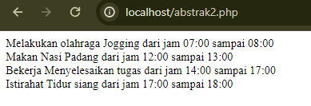

**Penjelasan**

Abstract class Aktivitas mendefinisikan struktur dasar untuk kegiatan sehari-hari.

* Memiliki properti nama, waktuMulai, dan waktuSelesai.
* Memiliki method abstract lakukanAktivitas(), yang harus diimplementasikan oleh child class.
* Memiliki method getter untuk nama, waktuMulai, dan waktuSelesai.

Child class Olahraga, Makan, Bekerja, dan Istirahat mewarisi dari class Aktivitas.

* Masing-masing child class mengimplementasikan method lakukanAktivitas() sesuai dengan kegiatannya.
* Method lakukanAktivitas() mencetak informasi tentang kegiatan, seperti nama, waktu mulai, dan waktu selesai. Menghasilkan output yang sesuai dengan kegiatannya.